任务1：启动+打开jupyter
任务2：
任务2.1 请大家用excel新建一个csv文件【写2行2列数据】，新建一个txt文件【里面随便写点】。
方法请豆包。

记住：豆包的回复有时候是胡说的，不具有可行性，需要你继续和他聊天，明确你的问题和需求【比如，我看不懂，怎么用wps 操作不来等】。

任务2.2 然后把CSV文件右键用记事本打开。
发现CSV是姓名,年龄
张三,25
，用逗号隔开的，本质是纯文本。

我们发现如果CSV文件右键用记事本打开，里面是,分割的，说明CSV本质还是文本文件。

提问：哪些格式不是纯文本呢？
Word，excel，ppt。

任务2.3 附加：学计算机的必知的文件格式：
.py .md .json 【打开网页按F12，网页前端界面，{ "name": "小明", "age": 18, "hobbies": ["篮球", "游戏", "看书"], "isStudent": true } 本质是键值对】
--->测试：打开jupyter 随便写两行代码，然后导出 用记事本打开。
第一：导出为.py，看下图
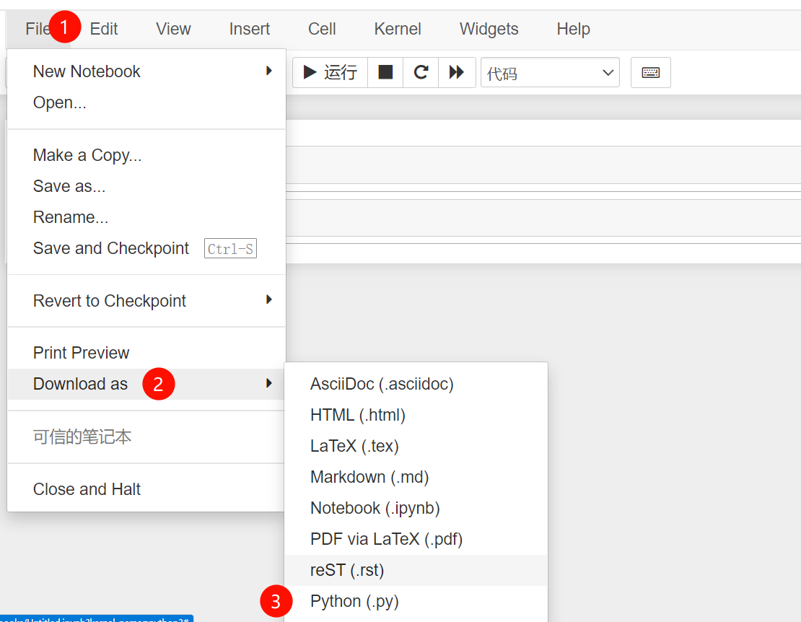

第二：导出为.iynb

{
"cells": [
{
"cell_type": "code",
"execution_count": null,
"id": "fec20b3b",
"metadata": {},
"outputs": [],
"source": [
"1"
]
},
{
"cell_type": "code",
"execution_count": null,
"id": "d84d2a0e",
"metadata": {},
"outputs": [],
"source": [
"2"
]
}
],
"metadata": {
"kernelspec": {
"display_name": "Python 3 (ipykernel)",
"language": "python",
"name": "python3"
},
"language_info": {
"codemirror_mode": {
"name": "ipython",
"version": 3
},
"file_extension": ".py",
"mimetype": "text/x-python",
"name": "python",
"nbconvert_exporter": "python",
"pygments_lexer": "ipython3",
"version": "3.9.12"
}
},
"nbformat": 4,
"nbformat_minor": 5
}

任务3 to_csv read_csv
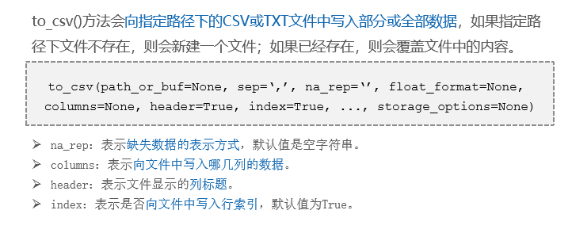
任务3.1 实操to_csv
请你借助ai用to_csv方法写2行2列数据到csv文件中，数据任意。
# 1. 导入pandas库（必须先安装：pip install pandas）
import pandas as pd

# 2. 构造2行2列的DataFrame数据（数据任意，这里用姓名+年龄示例）
data = {
"姓名": ["张三", "李四"],
"年龄": [25, 30]
}
df = pd.DataFrame(data)
print(df,'pandas长啥样')
# 3. 使用to_csv方法写入CSV文件
# index=False 表示不写入行索引（符合常规CSV格式）
df.to_csv("test_data.csv", sep=",", index=False, encoding="utf-8-sig")

print("CSV文件写入完成！")

那么生成的文件在哪儿？ 在C:\Users\Administrator\test_data.csv
然后自己打开上面的文件，往里面加几个数据，然后保存，弹窗选择”保存”。

任务3.3 实操read_csv
请你借助ai用read_csv方法读取刚才的文件。【window默认的截图快捷键：win+shift+s】

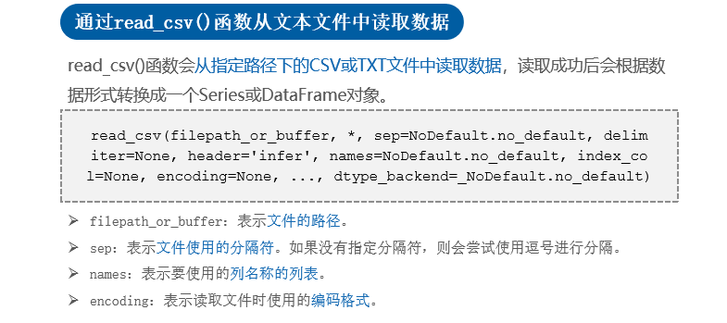

核心：df = pd.read_csv("output.csv", encoding="gbk")
问题原因：编码。就像一个翻译官。

任务4 head() 和tail()
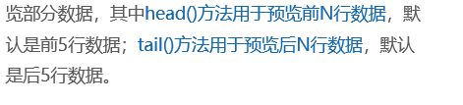
实操4：借助ai 完成head和tail预览：
import pandas as pd

# 1. 读取CSV文件（适配WPS编码，不会报错）
df = pd.read_csv("output.csv", encoding="gbk")

# ----------------------
# 2. head() 预览前几行
# ----------------------
print("======= head() 预览前2行 =======")
print(df.head(2)) # 括号里写2，就是看前2行

# ----------------------
# 3. tail() 预览后几行
# ----------------------
print("\n======= tail() 预览后2行 =======")
print(df.tail(2)) # 括号里写2，就是看后2行

任务5 to_excel()
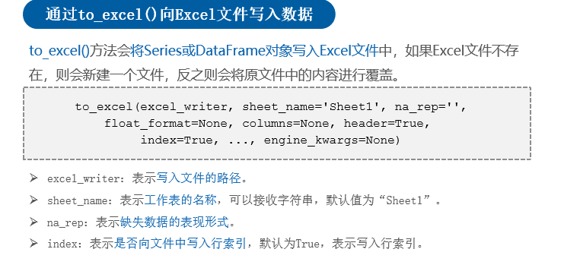
实操5：利用ai把你要的数据写进excel文件
数据举例，把下面的写到excel中去：
水果名称 单价 购买数量
西瓜 2元 100斤
苹果 3元 50斤

实操6：用read_excel()读取你想要的excel文件。

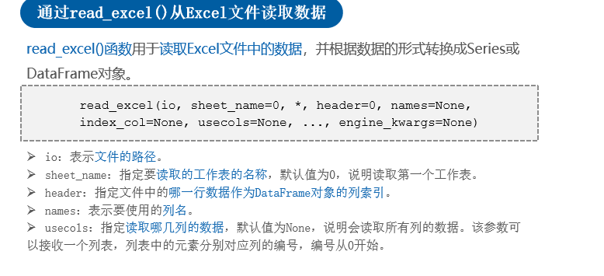
任务6：借助ai与pandas的知识，完成：
任务6.1 读取桌面上的素材表格.xlsx
任务6.2 统计姓张的客户姓名的人数。
任务6.3 计算笔记本电脑这个产品的总销售金额
任务6.4 按照销售金额倒序
任务6.5 ？？？ 筛选北京地区的记录。

【拓展补充-可选】6.6 替换产品名称列中的“笔记本电脑” 为 “笔电”。
【拓展补充-可选】6.7 把订单编号列空白值从上到下顺序填充为：缺失1，缺失2，缺失3..
【拓展补充-可选】6.8 新增一行，编号为1198，其他字段任意。
【拓展补充-可选】问答：pandas操作excel，遇到空白的单元格会显示为什么？

